重庆市渝西中学校高2027 届高二上 12 月月考

物理试题

(试卷满分:100 分 考试时间:75 分钟)
一、选择题(本题有 10 个小题，共 43 分。1～7 每小题只有一个选项符合题目要求，每小题 4 分；8～10 每小题有多个选项符合题目要求，全选对得 5 分，选对但不全得 3 分，有错选得零分。）
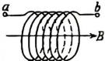
1. 如图所示，线圈匝数为n ，面积为S ，匀强磁场平行于线圈轴线穿过线圈，若在t1 到t2 时间内，其磁感应强度大小由B1 均匀增加到B2 ，则线圈产生的感应电动势为 ( )
A．0 B．(B2 - B1 )S C. n(B2 - B1 )S D． 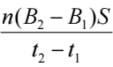
2. 如图所示，线圈M和线圈P 绕在同一个铁芯上，当开关S 闭合的一瞬间，沿铁芯从左往右看，线圈P 中的感应电流 ( )
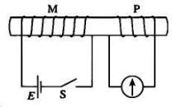
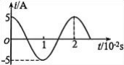
A．为零 B．沿逆时针 C．沿顺时针 D．无法判断
3. 某同学利用电流传感器分析电饭锅的功率时，将该电饭锅接在 220V 的交流电源上，电流传感器显示流过电饭锅的电流如图所示，则电饭锅的功率为 ( )
A．550W B．550— W C．1100W D．2200W
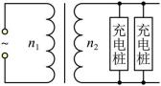
4. 如图所示，电动汽车充电站变压器输入电压为10kV ，输出电压为220V ，每个充电桩的输入电流为16A ，设原、副线圈匝数分别为n1 、n2 ，输入正弦式交流电的频率为50Hz ；则下列说法正确的是 ( )
A．输出交流电的频率为1.1Hz
B．输出电压的最大值为 220V
C．原、副线圈匝数比为n1 : n2 = 500:11
D．若 10 台充电桩同时使用，输入功率为50kW

5. 为了打击酒驾醉驾行为，保障交通安全，交警常用酒精浓度检测仪对驾驶员进行酒精测试。图 1 是某型号酒精测试仪，其工作原理如图 2 所示，R 为气敏电阻，其阻值随酒精气体浓度的增大而减小。电源的电动势为 E、内阻为 r，
电路中的电表均为理想电表，R0 为定值电阻。酒驾驾驶员对着测试仪吹气过程
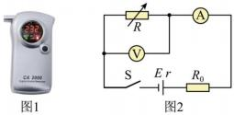
中 ( )
A．饮酒量越多，R0 的功率一定增大
B．饮酒量越多，电源的效率一定增大
C．电压表和电流表的示数都变小
D．电压表示数变化量与电流表示数变化量的绝对值之比变大
6. 图甲是用霍尔元件来探测检测电流I0 是否发生变化的装置示意图，该检测电流在铁芯中产生磁场，霍尔元件所处区域磁场可看作竖直方向的匀强磁场，磁感应强度大小等于kI0（k 为常量）。图乙为测量原理图，已知霍尔元件长为a ，宽为b ，厚度为h ，单位体积内自由电荷数为n ，每个自由电荷的电荷量为q ，自右向左流过霍尔元件的电流为I ，稳定后前后表面间形成霍尔电压，则霍尔电压U与检测电流I0 的关系的是 ( )
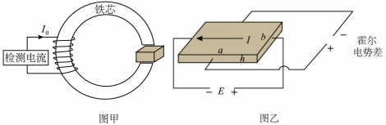

7. 由相同材料、同样粗细的导线绕成边长相同的甲、乙两个正方形闭合线圈，甲线圈的匝数是乙的 2 倍。现两线圈在竖直平面内从同一高度同时由静止开始下落，一段时间后进入一方向垂直于纸面向里的匀强磁场区域，磁场的上边界水平，如图所示。不计空气阻力，已知下落过程中线圈始终平行于纸面，上、
下边保持水平。在线圈刚进入磁场时，甲线圈中电动势为E1 ，电流为I1 ，所受

安培力为F1 ，加速度为a1 ；乙线圈中电动势为E2 ，电流为I2 ，所受安培力为F2 ，加速度为a2 ，下列关系正确的是 ( )
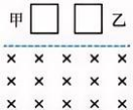
A．E1 : E2 = 1 :1 B．I1 : I2 = 2 :1 C．F1 : F2 = 1 :1 D．a1 : a2 = 1 :1
8. 电磁学知识在科技生活中有广泛的应用，下列相关说法正确的是 ( )
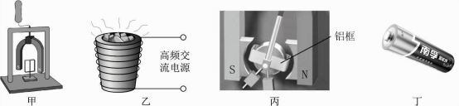
A．图甲中，摇动手柄使磁铁旋转，铝线框不会跟着转动起来
B．图乙中，真空冶炼炉的炉外线圈通入高频交流电时，炉内金属块中会产生涡流，金属块中就会产生大量热量，从而冶炼金属
C．图丙中，磁电式仪表把线圈绕在铝框骨架上，起到电磁阻尼的作用
D．图丁中，干电池能通过静电力做功将其他形式的能转化成电能
9. 如图甲，虚线框内存在垂直纸面向里的匀强磁场，磁感应强度随时间的变化规律如图乙所示，一固定的金属线圈abcd 有部分处于磁场中。则线圈中产生的电动势 e、电流 i、线圈发热功率 P、线框受到的安培力F 与时间 t 的关系可能正确的是 ( )
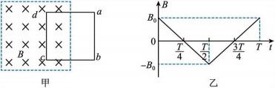

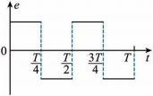
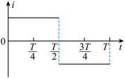

A．
B．

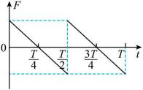
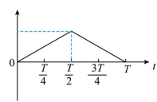
C．
D．
P
10. 如图所示，xOy平面内有两个匀强磁场，y 轴左侧的磁场垂直纸面向外，磁感应强度大小为B1 ，y 轴右侧的磁场垂直纸面向里，磁感应强度大B2 = kB1 (k < 1)。质量为m、电荷量为+q(q > 0) 的粒子，从 x 轴上 A 点(-d, 0) 以速度v0 沿 y 轴正方向射入磁场，恰好能垂直 y 轴击中其上 D 点(0,6d) ，若该粒子从 O 点以速度v0沿与x 轴正方向成θ = 60o 角射入磁场，经过磁场偏转后也能击中D 点，不计 粒子重力。下列说法正确的是 ( )

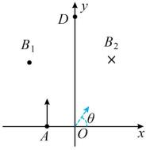

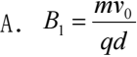
B．k 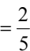
C．粒子由 O 运动到 D 的时间为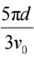
D．粒子由A 运动到 D 的时间为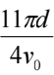

二、实验题（本题有 11、12 两个小题，共 15 分。）
11. （6 分）在“探究影响感应电流方向因素 ”的实验中，为了演示效果更加形象和直观，根据二极管具有单向导电性的特性，对教材中的实验装置进行改进，用两个不同颜色的发光二极管（红色和蓝色）来替代电流表，如图所示，螺线管 的 导 线 由 A 端 到 B 端 的 绕 向 为 逆 时针（俯 视 ） ， 实 验 步 骤 如 下：
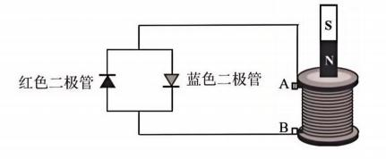
（1）当螺线管上方的条形磁铁 N 极朝下迅速插入螺线管中，红色二极管发光，蓝色二极管不发光，此过程中俯视螺线管中的感应电流方向为 （选填“顺时针 ”或“逆时针 ”）；当条形磁铁 S 极朝下迅速向下插入螺线管，发光的是蓝色二极管。
（2）再让磁铁 S 极朝上迅速抽出和 N 极朝上迅速抽出，观察到发光的二极管分别为蓝色二极管和红色二极管，可以发现当穿过螺线管的磁通量减小时，感应电流的磁场与引起感应电流的磁场方向总是 （选填“相同 ”或“相反 ”）。
（3）以上实验现象表明，感应电流的磁场与引起感应电流的磁通量的变化间的关系为 。
12. （9 分）某中学生课外科技活动小组利用铜片、锌片和家乡盛产的橙子制作了橙汁电池，实验器材如图（a）所示，他们利用这些器材测量这种电池的电动势E 和内阻r ，并探究电极间的距离对内阻的影响。

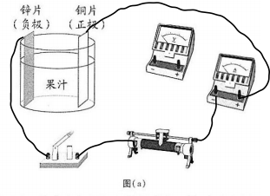
（1）测量电动势E 和内阻r 的实验方案为：调节滑动变阻器，改变电源两端的电压U 和输出的电流I ，根据公式 ，利用电压表和电流表的测量结果作U - I 图，求出E 和r 。
（2）已知电流表的内阻为 100 Ω , 电压表的内阻未知，要准确测量E 和r ，请将图（a）中未连接的导线补充完整。

（3）实验中依次减小铜片与锌片间的距离，作出果汁电池相应的U 一 I 图像依次为图（b）中的甲、乙、丙、丁。根据图像可以得到，减小铜片与锌片间的距离，电源的电动势 ；电源的内阻 （均选填“增大 ”、“不变 ”或“减小 ”）。
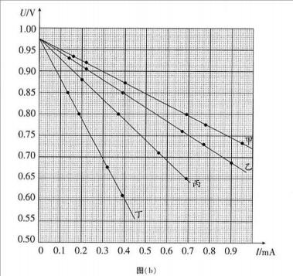
（4）当果汁电池U 一 I 图线为图甲时，若外电路的电阻可调节为任意值，该电池的最大输出功率为 mW （结果保留两位有效数字）。

三、计算题（本题有 13、14 和 15 三个小题，共计 42 分。）
13. (10 分）一台小型发电机模型如图所示，匀强磁场的磁感应强度为 0.1T，边长为 20cm 的正方形线圈abcd 共 100 匝，线圈电阻为 5 Ω , 线圈绕垂直于磁感线的对称轴OO9 匀速转动，角速度100兀 rad/s，外电路电阻为 35 Ω , 求：
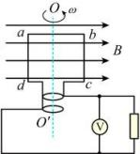
（1）从线圈位于图示位置开始计时,线圈中电流的瞬时值表达式；
（2）线圈转动一圈的过程中，在外电路电阻上产生的焦耳热。（两小问的计算结果可均用兀 表达）

14. （14 分）某质谱仪原理如图所示，A 为粒子加速器，加速电压可按需求进行调节；B 为速度选择器，磁场与电场正交，磁感应强度为B1 ，两板间距离为d ；C 为偏转分离器，磁感应强度为B2 ，DF 为一块感光板；质量为m 、电荷量为q 的正粒子a 从粒子加速器的小孔进入加速电场，粒子经电场加速后恰能沿直线通过速度选择器，粒子进入偏转分离器做半径为R 的匀速圆周运动,运
动半周后垂直击中感光板DF 上的某一点，不计粒子所受重力，B1 = B2 = B0 ，求：
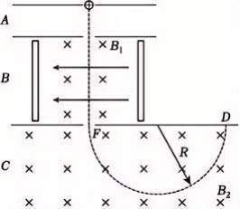
（1）速度选择器两板间电压U1 大小；
（2）另一正粒子b 被电场加速后也沿直线通过速度选择器，进入偏转分离器运动一段时间后撤去分离器中的磁场，该粒子也能击中感光板上的同一点，且击中时速度与感光板成30。角，求粒子b 的比荷和在分离器中的运动时间。

15. (18 分）如图所示，一倾角为 α 的光滑固定斜面的顶端放有质量M = 0.6kg 的U 型导体框，导体框的电阻不计；一电阻R = 1Ω 的光滑金属棒CD 的两端置于导体框上，与导体框构成矩形回路CDEF ；EF 与斜面底边平行，长度L = 0.6m 。初始时CD 与EF 相距s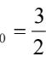 m ，金属棒与导体框同时由静止开始下滑，金属棒下滑距离s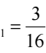 m 后进入一方向垂直于斜面的匀强磁场区域，磁场边界（图中虚线）与斜面底边平行；金属棒在磁场中做匀速运动，直至离开磁场区域。
当金属棒离开磁场的瞬间，导体框的 EF 边正好进入磁场，并在磁场中经历 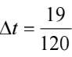s 后离开磁场。已知金属棒与导体框之间始终接触良好，磁场的磁感应强度大小B = 1T ，重力加速度大小取g = 10m / s2 ，sin α = 0.6 。求：

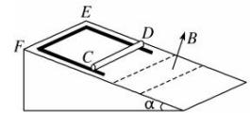
（1）金属棒的质量m ；
（2）磁场上下边界间的距离d ；
（3）金属棒和导体框穿过磁场的整个过程中，金属棒上产生的焦耳热。

